ОБЩИНА РАДНЕВО – ОБЛАСТ СТАРА ЗАГОРА

ОПАСНИ ОТПАДЪЦИ

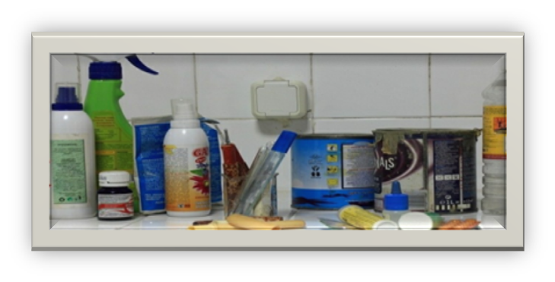

Община Раднево ежегодно организира за гражданите от населените места в Общината кампания за безвъзмездно предаване на опасни отпадъци от домакинствата чрез Мобилен събирателен пункт, като информация за датата, часът и мястото на позициониране на пункта се публикува на интернет страницата на Общината и се оповестява в местния вестник.
Основните групи опасни отпадъци, които гражданите могат да предават безвъзмездно в пункта са:
- Замърсени опаковки;
- Фармацевтични продукти – лекарства с изтекъл срок на годност;
- Живачни термометри и живак;
- Почистващи препарати, дезинфектанти, белина и др. препарати за растителна защита и борба с вредители, киселини, основи и реактиви;
- Бои, политури и лакове, праймери и разредители за боя, терпентин, лепила;
- Химикали от училищни лаборатории.

Приемането, транспортирането и третирането на предадените в събирателния мобилен пункт опасни битови отпадъци се организира от Организация по оползотворяване‚ „Балбок Инженеринг‘‘АД, с която общината има сключен договор.

